Akustische Gitarre  
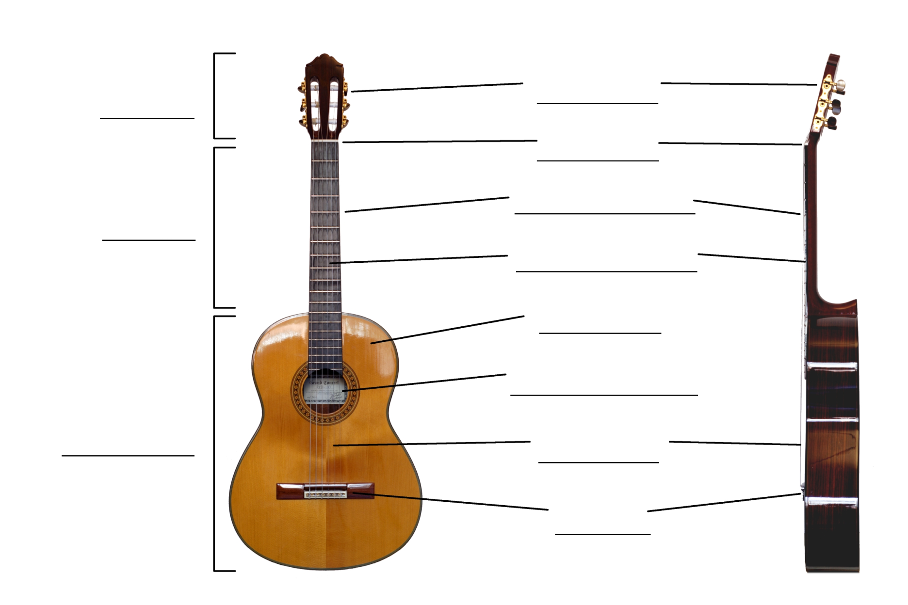  
Beschrifte die Teile der akustischen Gitarre!

Finde die Begriffe in dem Gitterrätsel!

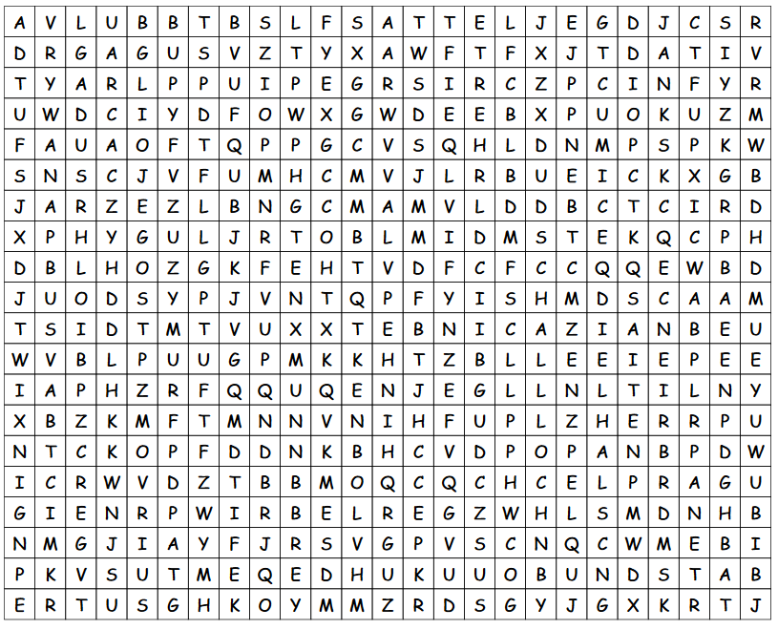

Lösung:

